Лабораторная работа №1

Отчет

Арсакаев Дени

Содержание

# Цель работы

Целью данной работы является приобретение практических навыков установки операционной системы на виртуальную машину, настройки минимально необходимых для дальнейшей работы сервисов.

# Задание

Установка ОС  
Установка системы на диск  
Повышение комфорта работы  
Автоматическое обновление  
Отключение SELinux  
Настройка раскладки клавиатуры  
Установка программного обеспечения для создания документации

# Выполнение лабораторной работы

Добавляем iso образ Fedor’ы  
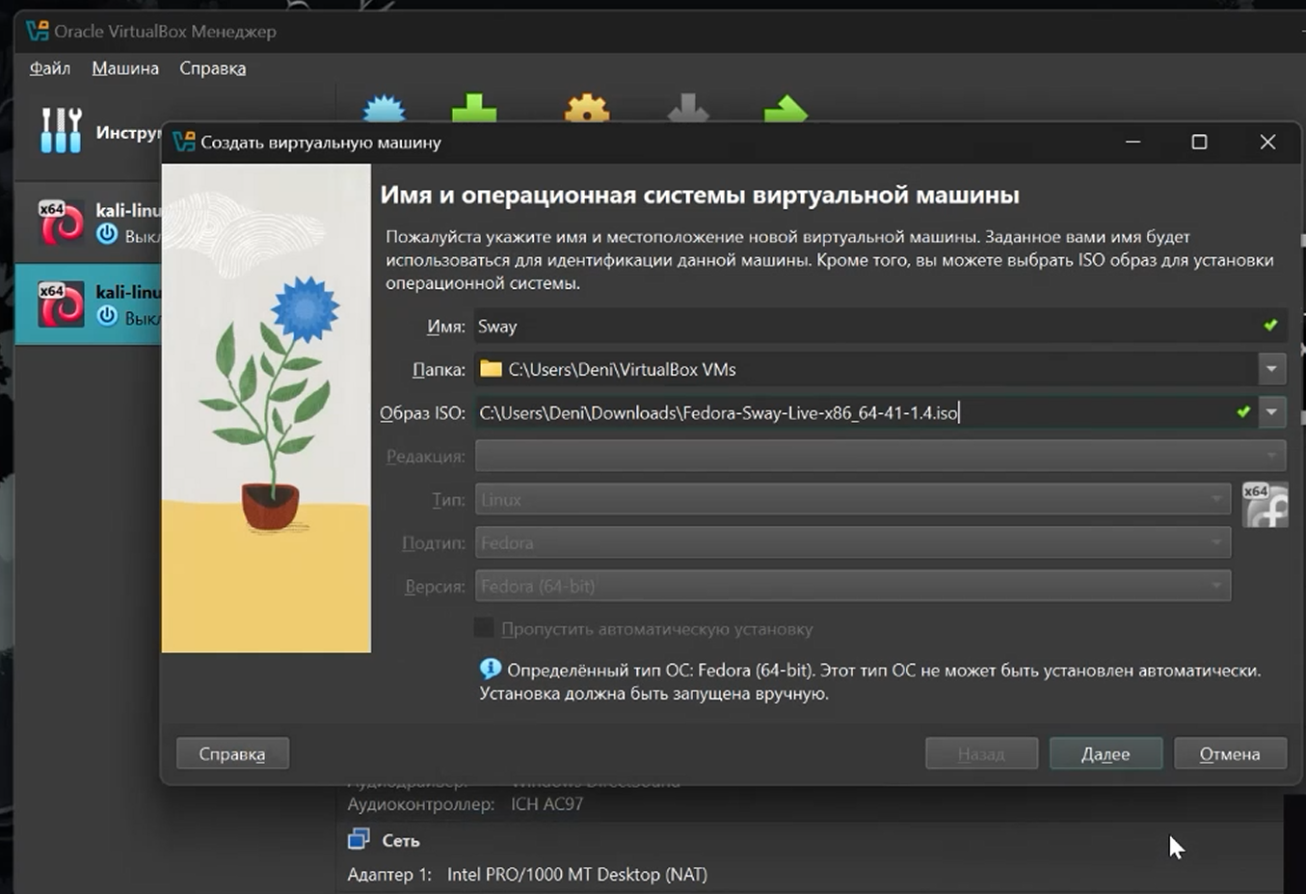

Настраиваем пользователя и и выбираем диск  
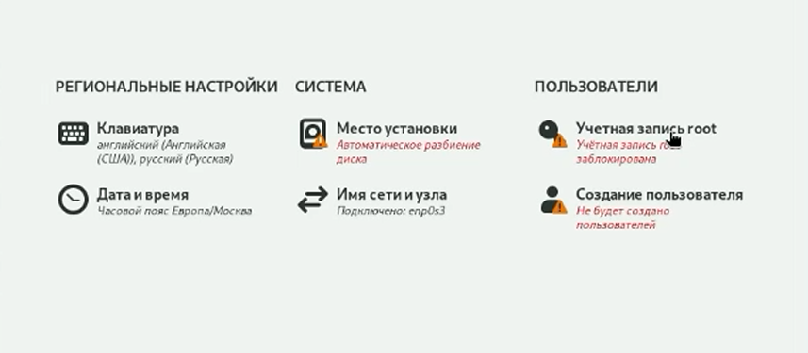  
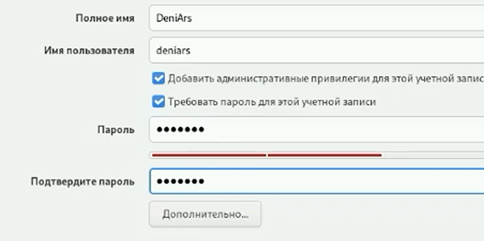

Установка средства разработки  
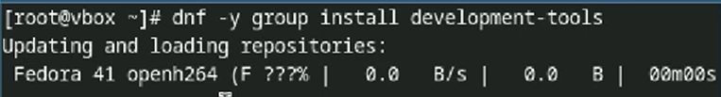

Устанавливаю программу для удобства работы в консоли  
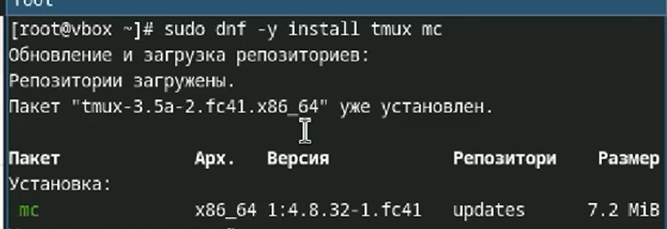

‘+’ еще другой вариант консоли  
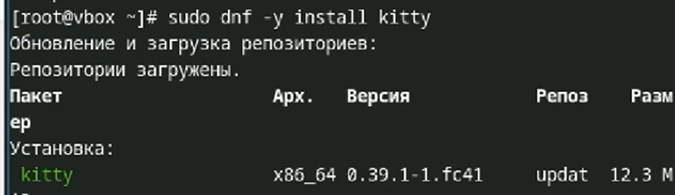

Настраиваю автоматическое обновление  
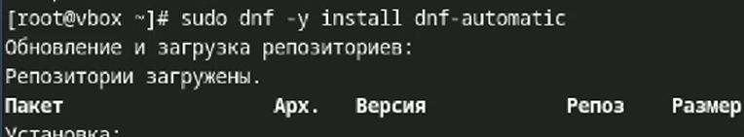  
Запускаю таймер

В файле /etc/selinux/config заменяю значение

SELINUX=enforcing  
на значение  
SELINUX=permissive  
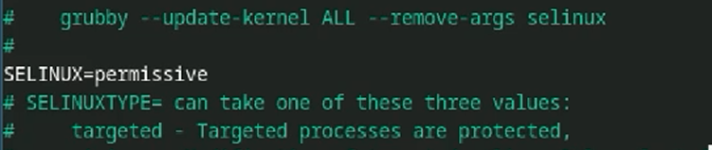

Устанавливаю пакет DKMS  
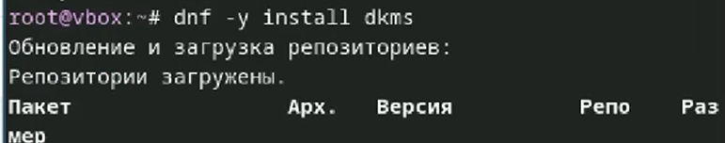

Устанавливаю драйвера  
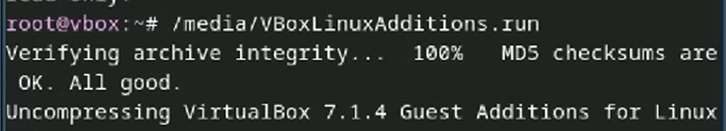

И перезагружаю систему  
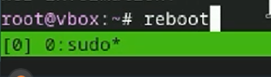

Настройка раскладки клавиатуры:  
Создаю папку и конф. файл  
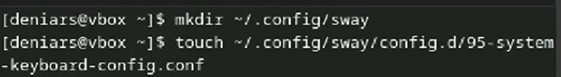

Редактирую файл с помощью команды nano  
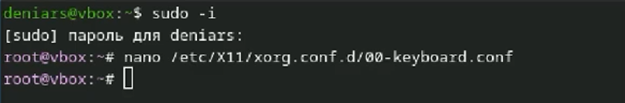

Устанавливаю pandoc  
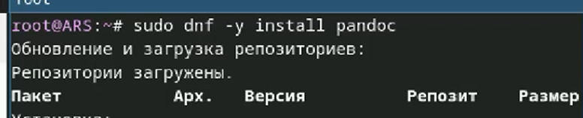

Скачиваю pandoc-crossref и распаковываю файл  
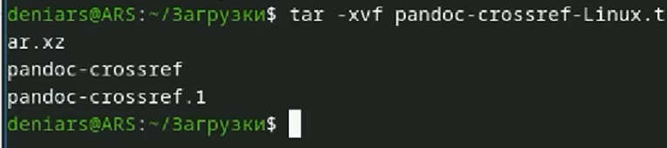

Перемещаю pandoc-crossref в папку bin  
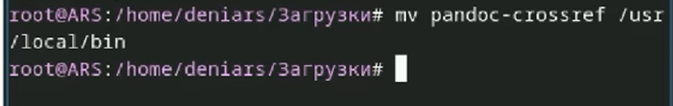

Устанавливаю texlive  
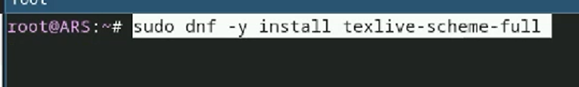

Отыеты на вопросы  
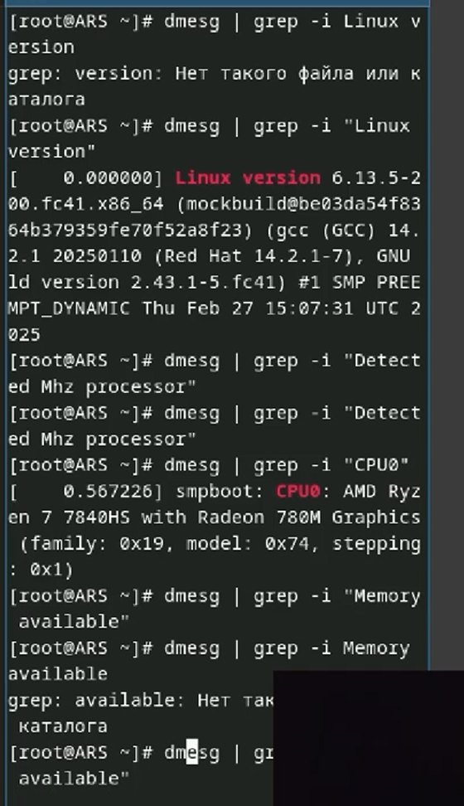  
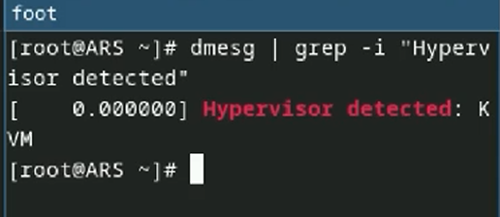

# Выводы

Мы настрили системы для работы.